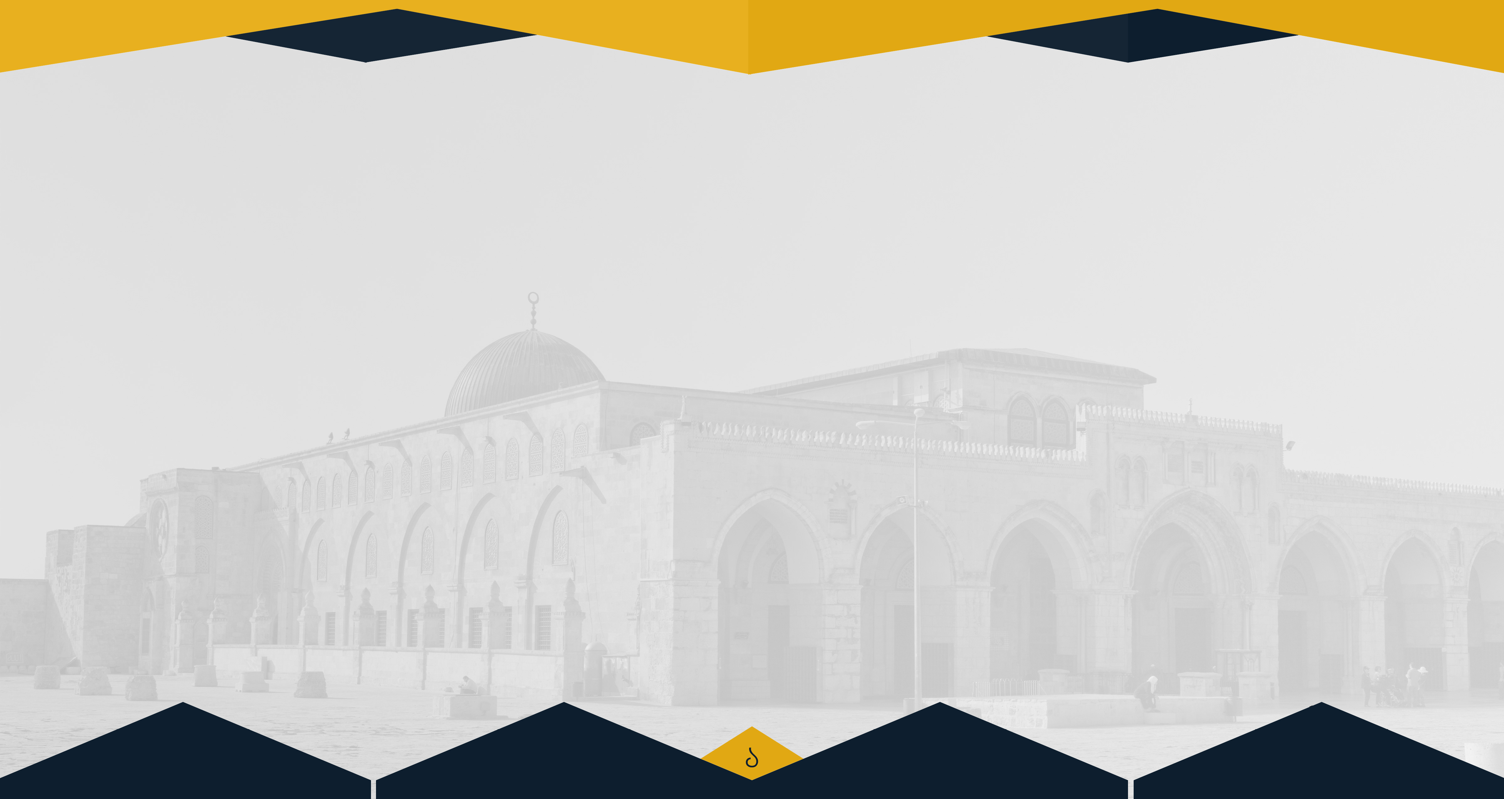
بِسْمِ اللَّهِ الرَّحْمَنِ الرَّحِيمِ
আমাদের নবীজি সাল্লাল্লাহু আলাইহি ওয়া সাল্লামের ঐশী সফরের বিরতিস্থল ফিলিস্তিনের ভূমিতে, মহান জিহাদের মাস রমজানুল মোবারকের এই সময়ে - জায়নবাদীদের পক্ষ থেকে আমাদের মুসলিম ভাই বোনদের উপর যে জুলুম নির্যাতন চলছে, এ অবস্থায় মোবারক আল আকসার প্রহরায় নিয়োজিত বীর মুজাহিদদেরকে সাহায্যের জন্য যদি মুসলিম উম্মাহ তাড়না অনুভব না করে, তবে নিঃসন্দেহে তা উম্মাহর ললাটে একরাশ লজ্জা ও কলঙ্কের তিলক হয়ে অঙ্কিত থাকবে।
বারা ইবনে মালেক-এর উত্তরসূরিদের প্রহরায় আল-আকসা
আন নাফির বুলেটিন - ৩৪
পরিবেশনায়: আন-নাসর মিডিয়া
রমজান ১৪৪২ হিজরী
আল-আকসা ও শেখ জাররাহ’তে নামাজরত মুসলিমদের সঙ্গে কুকুর ও শুকরের বংশধর ইহুদী গোষ্ঠী যে কাপুরুষোচিত অন্যায় করেছে তা সুস্পষ্টভাবে মুসলমানদের ব্যাপারে তাদের মনের অন্ধকূপে পুঞ্জিভূত শত্রুতা, বিদ্বেষ ও ক্ষোভের জানান দিয়ে যাচ্ছে। প্রকাশিত হয়ে যাচ্ছে যে অধিকৃত আল-আকসার ধ্বংসস্তূপের ওপর ইহুদীরা তাদের প্রতিশ্রুত টেম্পল নির্মাণের লক্ষ্যে বাইতুল মুকাদ্দাসের ভূমি থেকে মুসলমানদেরকে নিশ্চিহ্ন করার ব্যাপারে কতটা বদ্ধপরিকর! ১৯৪৮ ও ১৯৬৭ সালের পরাজয়ের মতই আরো একটি পরাজয়ের স্বাদ মুসলিম উম্মাহকে আস্বাদন করানো এবং মুসলমানদেরকে নিজেদের ভিটে-মাটি ত্যাগ করে হিজরত করতে বাধ্য করার জন্য তাদের পদক্ষেপ ও পরিকল্পনাগুলো খুব সাজানো-গোছানোভাবেই এগোচ্ছে। গতদিনে যা ঘটেছিল, আজ আবার তাই ঘটতে চলেছে।
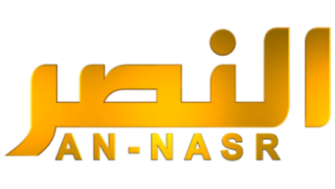
এহেন পরিস্থিতিতে মুসলিম উম্মাহর গাদ্দার শাসকবর্গ - যারা জোর করে উম্মাহর উপর চেপে বসে আছে, তারা নিজেদের দ্বীন ও প্রাণকে জায়নবাদীদের কাছে বিক্রি করে দিয়েছে। নিজেদের গদি টিকিয়ে রাখার স্বার্থে এবং মুসলিম জাতিগোষ্ঠীগুলোর বিপ্লব মোকাবেলায় প্রয়োজনীয় শক্তি ও সমর্থন লাভের জন্য পশ্চিমা দেশগুলোর কাছে তারা নিজেদেরকে সঁপে দিয়েছে। এ কারণে দেখা যায় যে, ইহুদীদের সঙ্গে সম্পর্ক স্বাভাবিকীকরণ ও ডিল অব দ্য সেঞ্চুরির মত মুসলিম জাতির স্বার্থবিরোধী চুক্তিগুলোর সঙ্গে একাত্মতা ঘোষণার মধ্য দিয়ে জায়নবাদীদের সঙ্গে মিত্রতা স্থাপনে তারা রীতিমতো প্রতিযোগিতায় লিপ্ত হয়েছে।
বিশ্ব আজ জায়নবাদীদের পক্ষে। অর্থবল, অস্ত্রশস্ত্র, জনবল এমনকি চিকিৎসা সামগ্রী দিয়ে আজ জায়নবাদীদেরকে সাহায্য করা হচ্ছে। কোরআনের বর্ণনামতে আল্লাহর ক্রোধে নিমজ্জিত অভিশপ্ত ইহুদী জাতির প্রতি অনুরক্ত কাফের পশ্চিমা দেশগুলো করোনা ভাইরাসের ভ্যাকসিন সরবরাহে নিজেদের জনগণের ওপর জায়োনিস্টদেরকে প্রাধান্য দিয়েছে। কারণ হলো - তারা এই জায়নবাদী চক্রকে ইসলাম ও মুসলমানদের মোকাবেলায় প্রথম সারির সৈন্য বলে জ্ঞান করে।
আল্লাহর দয়া ও অনুগ্রহে অল্প কিছু ব্যতিক্রম ছাড়া উম্মাহর উলামায়ে কেরামের বিরাটাংশ, চিন্তাবিদ ও মান্যগণ্য ব্যক্তিবর্গ বায়তুল মুকাদ্দাস সহ বিশ্বের অন্যান্য ভূমিতে কুফুরি ও খোদাদ্রোহের বিরুদ্ধে যুদ্ধরত বীর মুজাহিদদের ব্যাপারে অন্যায়মূলক ও হতাশাজনক আচরণ করে যাচ্ছেন। আল্লাহ সুবহানাহু ওয়া তা'য়ালা দাওয়াত ও জিহাদ, তাগুত গোষ্ঠীর সামনে সত্য উচ্চারণ, উম্মাহর মাঝে জাগরণ তৈরি, আগ্রাসী, গাদ্দার ও শত্রুপক্ষের তাবেদারদের বিরুদ্ধে বিপ্লবে মুসলিম উম্মাহকে নেতৃত্বদানের যে বিষয়গুলো তাদের উপর ওয়াজিব করে দিয়েছেন, সেসব পালনে তাদের অন্তরে দ্বিধাদ্বন্দ্ব দেখা যাচ্ছে। উম্মাহর স্বার্থ রক্ষার লক্ষ্যে প্রতিষ্ঠিত বিভিন্ন সংস্থা, ফোরাম ও প্রতিষ্ঠান যেগুলোর সুফল আজ উম্মাহ পাবার কথা ছিল, সেগুলো বর্তমানে কেবল কেঁদে কেঁদেই তাদের দায়িত্ব শেষ করে দিচ্ছেন। এইতো অতিসম্প্রতি শাইখুল আজহার সাহেব সুস্পষ্টভাবে একথাই ঘোষণা করলেন। ইন্না লিল্লাহি ওয়া ইন্না ইলাইহি রাজিউন!
কারাগারগুলো আজ সত্যনিষ্ঠ উলামায়ে কেরাম, দায়ী, উম্মাহর ফিকিরে নিমগ্ন দায়িত্বশীল ব্যক্তিবর্গ এবং সত্যের ব্যাপারে বজ্রকন্ঠ সংস্কারকদের দিয়ে ভরে আছে। কেবল উম্মাহর প্রতিরোধ হিসেবে এবং অধিকৃত ইসলামিক পুণ্যভূমি ও পবিত্র স্থানসমূহ মুক্ত করার লক্ষ্যে আল্লাহর পথে যেসব লোক জিহাদরত রয়েছেন তাদের বিরুদ্ধে যুদ্ধের আগুন প্রজ্বলিত করা হয়েছে। আজ মুজাহিদরা বিশ্বের বিভিন্ন স্থানে লড়াই করে যাচ্ছেন আর তাদের দৃষ্টি নিবদ্ধ রেখেছেন বাইতুল মুকাদ্দাসের প্রতি যা পুনরুদ্ধারের অস্ত্র হলো-‘পথ প্রদর্শনকারী কোরআন ও সাহায্যকারী তলোয়ার’।
অপসংস্কৃতির কণ্ঠস্বর পাপিষ্ঠ মিডিয়া কিয়াম ও সিয়ামের এই মাসে উম্মাহকে বিনোদন, জীবন উপভোগ ও এমনই চটকদার বিভিন্ন নামে অশ্লীলতা ও বেহায়াপনার সাগরে ডুবিয়ে রেখেছে। আজ তারা এমন স্লোগান মুসলিমদের মুখে তুলে দিচ্ছে তাতে মনে হয় যেন আমরা সারা জীবন বেঁচে থাকবো। এমনিভাবে উদারতা, পরমতসহিষ্ণুতা ও অসাম্প্রদায়িকতার নামে আল্লাহর দ্বীনের বিরুদ্ধে যুদ্ধের প্রোগ্রাম সাজানো হচ্ছে। উগ্রবাদ ও সন্ত্রাসবাদ মোকাবেলার নামে মুজাহিদদেরকে বিকৃতভাবে চিত্রিত করা হচ্ছে। সংস্কার, প্রগতি ও যুগ চাহিদার নামে নাস্তিক্যবাদ ও ধর্মদ্রোহ প্রচার করা হচ্ছে। আর উলুল আমরের আনুগত্যের নামে জুলুমের ব্যাপারে নীরবতা অবলম্বন করে জালিম গোষ্ঠীকে সুযোগ দেয়া হচ্ছে এবং ফ্যাসিবাদের প্রতি সমর্থন জানানো হচ্ছে। লা হাওলা ওয়ালা কুওয়াতা ইল্লা বিল্লাহ!
কিন্তু আমাদের ভুলে গেলে চলবে না। গোটা উম্মতে মুসলিমাহ্ কখনোই একসঙ্গে ঝিমিয়ে পড়বে না। বাইতুল মুকাদ্দাসের প্রহরায় নিয়োজিত উম্মাহর বীর সেনানীরা প্রমাণ করে দিয়েছে যে, এই উম্মাহর মধ্যে এমনসব যুবক-বৃদ্ধ, নারী-পুরুষ রয়েছে, যারা নিজেদের দ্বীন ও ইসলামের পুণ্যভূমিগুলোর জন্য নিজেদের জীবন বিলিয়ে দিতে প্রস্তুত। গোটা বিশ্ব সেই বীর সেনানীদের স্থাপিত দৃষ্টান্ত অবলোকন করেছে - যা দেখে অন্তরাত্মা কেঁপে ওঠে, চক্ষু অশ্রুসজল হয়ে ওঠে আর দেহ-মন অনুভূতির আতিশয্যে নেচে ওঠে।
আমরা তো দেখেছি পুরোপুরি নিরস্ত্র আমাদের যুবকেরা কীরূপে বহু রকম অস্ত্রশস্ত্রে সজ্জিত জায়নবাদী কাপুরুষ সেনাদের সঙ্গে টক্কর দিয়েছে। এসব দৃশ্য অবলোকনে সালফে-সালেহীনের ঘটনা মনে পড়ে যায়; তাদের মাঝে জিহাদ ও শাহাদাতের কীরূপ আকাঙ্ক্ষা ছিল এবং বাইতুল মুকাদ্দাসের পবিত্রতা রক্ষার জন্য তারা কেমন আত্মত্যাগী ছিলেন! সালফে সালেহীনের তেমনই একটি ঘটনা আমরা এখানে বর্ণনা করবো। কারণ আজ এক বীর মুজাহিদ নিজের পূর্বপুরুষের অনুসরণে অনুরূপ ঘটনার অবতারণা করেছে।
আমরা সেই বীর মুজাহিদের পূর্বপুরুষ মহান সাহাবী বারা ইবনে মালেক রাদিয়াল্লাহু আনহুর কথা স্মরণ করছি। তিনি বলেছিলেন:
“হে মুসলমানেরা! আপনারা বাগান-দুর্গের অভ্যন্তরে আমাকে নিক্ষেপ করুন, আমি লড়াই করে আপনাদের জন্য ফটক খুলে দেব।” তখন ঠিকই মুসলিম বাহিনী সেই সাহাবীকে সীমানা পাঁচিলের উপর থেকে বর্শার সাহায্যে বাগানে নিক্ষেপ করেছিলেন। তখন তিনি ফটক খোলার জন্য মুরতাদদের বিরুদ্ধে একাই লড়াই করেছিলেন এবং শেষ পর্যন্ত ঠিকই ফটক খুলে দিতে সক্ষম হয়েছিলেন। সে ফটক দিয়ে মুসলিম বাহিনী ভেতরে প্রবেশ করে এবং মুসলমানদের বিজয় সূচিত হয়। এত যুগ পর সে সাহাবীর আদর্শিক সন্তান ঠিক তেমনি আহবান জানিয়েছেন নিজ সাথীবর্গের প্রতি। সে তাদেরকে অনুরোধ করেছে, তাদের কাছে যেহেতু কোনো বর্শা নেই তাই তারা যেন নিজেদের কাঁধে তাকে উত্তোলন করে। অতঃপর বহুরকম অস্ত্রশস্ত্রে সজ্জিত জায়নবাদী সেনাদের দিকে তাকে নিক্ষেপ করে।
এই বীর মুজাহিদ ভাই যদিও মুসলিম বাহিনীর জন্য শহর খুলে দিতে পারেনি, যদিও সে প্রকাশ্য বিজয়ের কারণ হতে পারে নি, কিন্তু আমরা যদি গভীরভাবে চিন্তা করি তাহলে বুঝবো যে, তার এহেন কর্মকাণ্ড কোন অংশে বিজয়ের চাইতে কম নয়!!
সে এবং তার বীর মুজাহিদ সাথীবর্গ আল্লাহর দ্বীন ও দুর্বল মুসলিম ভাই-বোনদের সাহায্যে এগিয়ে না আসা প্রতিটি মুসলমানের সামনে এই দৃষ্টান্ত স্থাপন করে দিয়েছে যে, ঠুনকো যুক্তি দেখিয়ে এবং এ জাতীয় কথা বলে জিহাদ থেকে পিছিয়ে থাকার কোন সুযোগ নেই। জিহাদের জন্য বর্তমানে ট্যাংক, বিমান, রকেট, মিসাইল ও ক্ষেপণাস্ত্র ইত্যাদি লাগবে – এ অজুহাত যে একেবারেই ঠুনকো তা এই বীর মুজাহিদ প্রমাণ করেছেন।
ইত্তেহাদ উলামা-উল মুসলিমিনের প্রধান এই রমজানে অনুষ্ঠিত ‘শরীয়ত ও আমাদের জীবন’ শীর্ষক একটি সেমিনারে বক্তব্য দেয়ার সময় একথা বলেছেন যে, “আমি-আপনি কেউই এখন জিহাদ করতে সক্ষম নই। কারণ বর্তমানে জিহাদের জন্য প্রয়োজন হল রকেট, মিসাইল, ক্ষেপণাস্ত্র ও জঙ্গীবিমান।” তিনি এ বক্তব্য দিয়েছেন ফরজে কিফায়া জিহাদ প্রসঙ্গে আলোচনা কালে। লা হাওলা ওয়ালা কুওয়াতা ইল্লা বিল্লাহ আলিয়্যিল আজিম!
বাইতুল মুকাদ্দাসের প্রহরী বীর মুজাহিদরা বিভিন্ন রণাঙ্গনে যা করছেন, তা এ কথারই প্রমাণ বহন করে যে, মুসলিম যুবকদের অন্তরে এজাতীয় কাপুরুষোচিত ধ্যান-ধারণার কোন স্থান নেই। কারণ তারা আল্লাহ তায়ালার বাণী পাঠ করেছে-
انفِرُوا خِفَافًا وَثِقَالًا وَجَاهِدُوا بِأَمْوَالِكُمْ وَأَنفُسِكُمْ فِي سَبِيلِ اللَّهِ ۚ ذَٰلِكُمْ خَيْرٌ لَّكُمْ إِن كُنتُمْ تَعْلَمُونَ
অর্থঃ তোমরা বের হয়ে পড় স্বল্প বা প্রচুর সরঞ্জামের সাথে এবং জিহাদ কর আল্লাহর পথে নিজেদের মাল ও জান দিয়ে, এটি তোমাদের জন্যে অতি উত্তম, যদি তোমরা বুঝতে পার। (সূরা আত-তাওবাহ ৯:৪১)
উম্মাহ’র শহীদ শাইখ উসামা বিন লাদেন রহিমাহুল্লাহ এজাতীয় ঘটনার ব্যাপারে অল্প যে ক'টি কথা বলেছেন, মুসলিম জাতি হিসেবে নিজেদের ওপর থেকে লাঞ্ছনা-গঞ্জনা ঝেড়ে ফেলতে এবং বিজয় অথবা শাহাদাতকে লক্ষ্য বানিয়ে সম্মান ও মর্যাদার পথে পদার্পণ করতে উৎসাহিত করার জন্য - উম্মাহ’র শহীদ যে বাণী দিয়েছেন তা আজ আমাদের স্মরণ করার সময় এসেছে।
তিনি রহিমাহুল্লাহ বলেন:
“হে প্রিয় উম্মতে মুসলিমাহ্!
মহান এই ঘটনাগুলোই মূলত সেই মোবারক জিহাদ যার ধারাবাহিকতায় আমরা অভীষ্ট লক্ষ্যে পৌঁছতে সক্ষম হবো। এ পথেই আমরা প্রতিশ্রুত সুসংবাদের বাস্তবায়ন দেখতে পাবো। এজাতীয় ঘটনাগুলো সংঘটিত হয় আমাদের কাপুরুষোচিত ধ্যান-ধারণা ও চেতনার মরিচা পরিষ্কার করতে। আমরা তো ঠুনকো যুক্তি দেখিয়ে বলি—‘আমরা কি আর করতে পারি?! আমাদের তো কিছুই করার নেই। এখন তো আমাদের শক্তি সামর্থ্য নেই।’
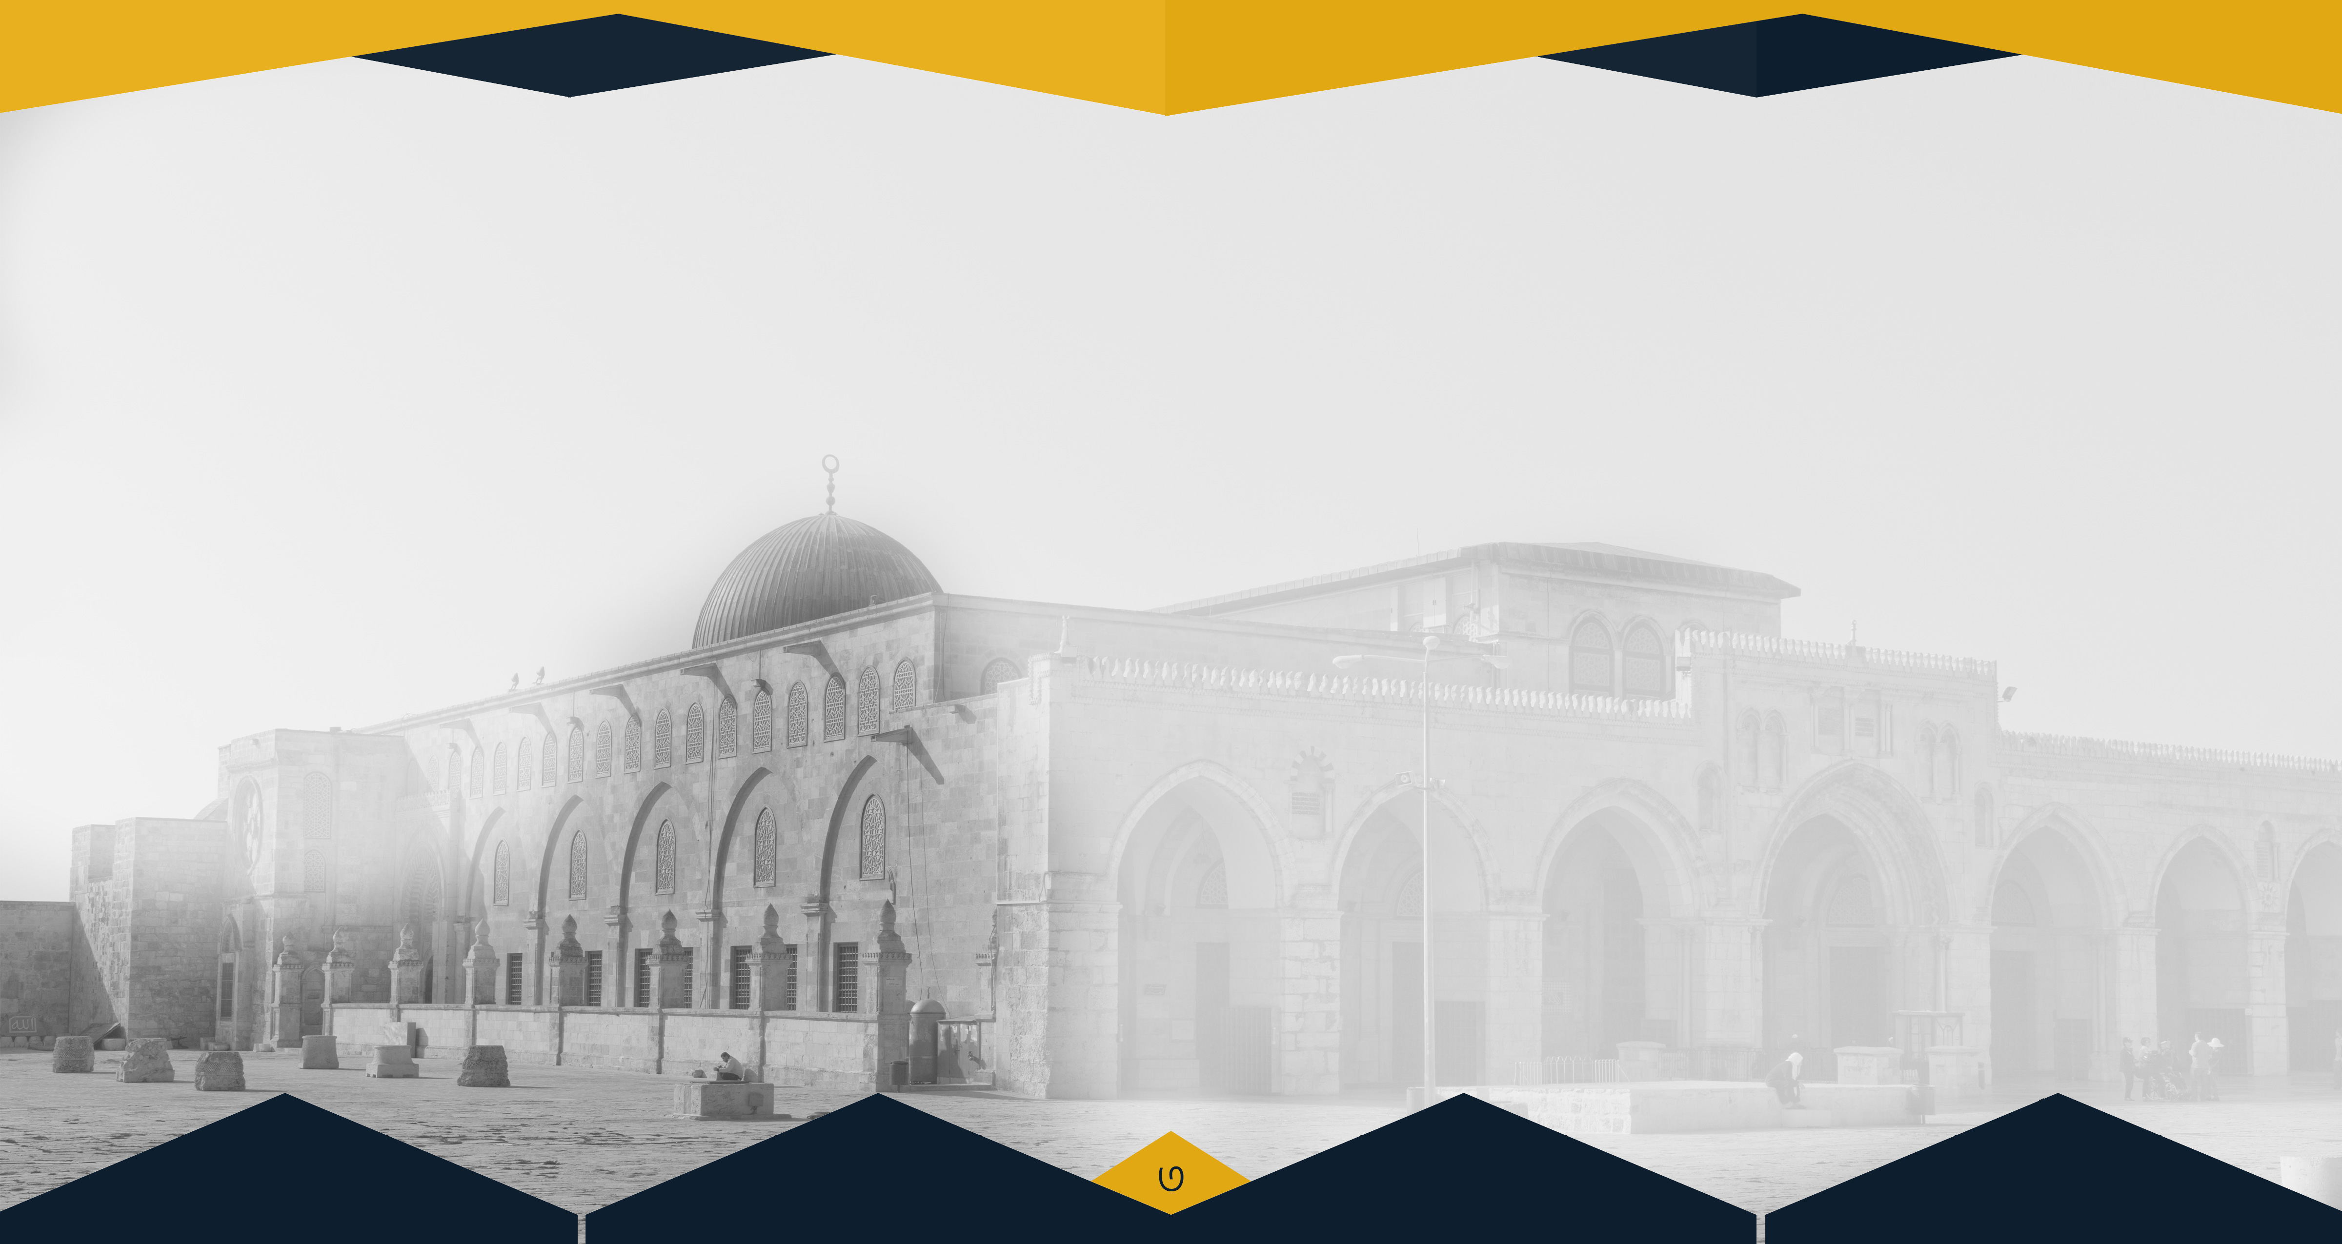
আজ যখন উম্মাহর রক্তাক্ত ইতিহাস রচিত হচ্ছে এমতাবস্থায় উম্মাহর বীর সেনানীদের মস্তিষ্কে এসব ঠুনকো যুক্তির কোন স্থান নেই। তাদের অন্তর এসব মেনে নেবে না। প্রাণপ্রাচুর্যের অধিকারী সাহসীদের এসবে আগ্রহ নেই। স্বাধীনচেতা মন এসবের ধার ধারে না। প্রত্যেকেই আজ জিহাদের ব্যাপারে এবং জাতীয় জাগরণ তৈরির বিষয়ে দায়িত্বশীল। আর সব ধারার সর্বস্তরের জাতীয় নেতৃবৃন্দের দায়িত্ব হলো উম্মাহর এই রক্তক্ষরণ বন্ধে এগিয়ে আসা। জাতীয় গাদ্দারদের মুখোশ উন্মোচন করার দায়িত্ব আজ তাদেরই। এসমস্ত প্রতিষ্ঠান ও সংস্থার অধীনে থেকে নেতৃবৃন্দের মধ্যে থেকে কেউ যদি তার ওপর চাপ সৃষ্টি হওয়ার কারণে, এমনিভাবে খুন, গুম, জেল-জুলুম ইত্যাদির কারণে সর্বাত্মক এই সংস্কারের পথে নিজে এগোবার হিম্মত না রাখেন, তবে কমপক্ষে এতোটুকু কাজ তো তার জন্য অবশ্যই বাঞ্ছনীয় যে, তারা অন্যদের জন্য সুযোগ তৈরি করে দেবেন। যাতে অন্যেরা সর্বাত্মক সংস্কার ও পরিবর্তন সাধনের লক্ষ্যে যথাযথ ব্যবস্থা ও কার্যকরী দুঃসাহসী পদক্ষেপ গ্রহণ করতে পারে। কিন্তু নিজেরা বসে থাকা সেই সঙ্গে অন্যদের জন্য সুযোগ বন্ধ করে দেয়া —তা হতে পারে না। নিন্দনীয় অপেক্ষা, প্রহর গণনা, অবস্থা দেখতে থাকা, জয়-পরাজয়ের সম্ভাবনা বিবেচনা করা —এজাতীয় হারাম কাপুরুষোচিত কাজ থেকে অবশ্যই নেতৃবৃন্দকে বেঁচে থাকতে হবে। যে জিহাদ আল্লাহ তায়ালার নিম্নোক্ত বাণী পাঠকারী মুজাহিদ দলকে বের করেছে—
فَإِذَا انسَلَخَ الْأَشْهُرُ الْحُرُمُ فَاقْتُلُوا الْمُشْرِكِينَ حَيْثُ وَجَدتُّمُوهُمْ وَخُذُوهُمْ وَاحْصُرُوهُمْ وَاقْعُدُوا لَهُمْ كُلَّ مَرْصَدٍ
অর্থঃ অতঃপর নিষিদ্ধ মাস অতিবাহিত হলে মুশরিকদের হত্যা কর যেখানে তাদের পাও, তাদের বন্দী কর এবং অবরোধ কর। আর প্রত্যেক ঘাঁটিতে তাদের সন্ধানে ওঁত পেতে বসে থাক। (সূরা আত-তাওবাহ ৯:৫)
সে জিহাদ উম্মাহর অন্যান্য সন্তানদের মাঝেও স্পৃহা ও জাগরণ সৃষ্টি করতে সক্ষম। কারণ জিহাদ কেয়ামত পর্যন্ত অব্যাহত থাকবে। আর ব্যক্তিগতভাবে আমাদের সবারই দিন গণনা হচ্ছে। নির্ধারিত সময় পার হবার পর সকলকে আল্লাহ তায়ালা সামনে দাঁড়াতে হবে।
فَمَن يَعْمَلْ مِثْقَالَ ذَرَّةٍ خَيْرًا يَرَهُ ‎﴿٧﴾‏
অর্থঃ অতঃপর কেউ অণু পরিমাণ সৎকর্ম করলে তা দেখতে পাবে (সূরা যিলযাল ৯৯:৭)

وَمَن يَعْمَلْ مِثْقَالَ ذَرَّةٍ شَرًّا يَرَهُ ‎﴿٨﴾‏
অর্থঃ এবং কেউ অণু পরিমাণ অসৎকর্ম করলে তাও দেখতে পাবে। (সূরা যিলযাল ৯৯:৮)
হে প্রিয় উম্মতে মুসলিমাহ্!
যে ব্যক্তি মাতৃভূমির এক বিঘত বিক্রি করে দিতে পারে, সে একটি রাষ্ট্রও বিক্রি করে দিতে পারে। এক ফোঁটা রক্তের মূল্য যার কাছে নেই, এক সাগর রক্তের মূল্যও তার কাছে থাকতে পারে না। একটি জাতিসত্তাকে যারা নিশ্চিহ্ন করে দিতে পারে, তারা এক বিরাট উম্মাহকেও নিশ্চিহ্ন করে দিতে পারে। আজ যারা নিজেদের কানে ছিপি দিয়ে রেখেছেন, আপনাদের বিপদে কাল অন্যরাও নিজেদের চোখে পর্দা দিয়ে রাখবে।

তাই হে উম্মতে ইসলাম!
আমার বিপ্লব জুলুম ও অনাচারের বিরুদ্ধে; অন্যায় ও সীমালঙ্ঘনের বিরুদ্ধে; লাঞ্ছনা-গঞ্জনার জীবনের বিরুদ্ধে; আমাদের আল্লাহর দ্বীন অপেক্ষা রুটিরুজি আমাদের কাছে অধিক মূল্যবান নয়। আমাদের সম্মান ও সম্ভ্রম অপেক্ষা ধন-দৌলত আমাদের কাছে অধিক দামী নয়। আমাদের অনুভূতিতে লাঞ্ছনা-গঞ্জনার জীবন অপেক্ষা মৃত্যু আমাদের জন্য অধিক কষ্টকর নয়। এ অবস্থায় উম্মাহর প্রতিটি সদস্যের জন্যই করণীয় কিছু না কিছু করার সুযোগ অবশ্যই রয়েছে।
তেমনি কিছু বিষয় নিম্নে তুলে ধরা হলোঃ
- আপসকামিতা প্রত্যাখ্যান করা এবং গাদ্দার শাসকদের পতনের আগ পর্যন্ত বিক্ষোভ কর্মসূচি ইত্যাদি পালনের মধ্য দিয়ে উম্মাহকে সংগঠিত করা ও সচেতন করে তোলা।
- নিজেদের দেশ, জাতি, ধর্ম ও শহিদদের সঙ্গে বিশ্বাসঘাতকতায় লিপ্ত মুরতাদ, মুনাফেক ও কাফের শাসকদের বিরুদ্ধে বিদ্রোহের চেষ্টা করা।
- পুরো বিশ্বে ব্যাপকভাবে এবং আমাদের আরব ইসলামিক ভূখণ্ডগুলোতে বিশেষভাবে মার্কিনীদের ব্যাপক ক্ষতিসাধন করা এবং তাদের সমস্ত লাভের পথ বন্ধ করে দেয়া।
- মার্কিন ও ইহুদী পণ্য বয়কট করা
- গুলি ছুঁড়ে হোক, চাকু ছুরি ইত্যাদি দিয়ে হোক কিংবা পাথর দিয়ে আঘাত করে হোক—যে কোন পন্থায় মার্কিনী ও ইহুদীদেরকে হত্যা করা
- মুজাহিদদের প্রতি সমর্থন ব্যক্ত করা, তাদের পৃষ্ঠপোষকতা করা, তাদের শক্তি সরবরাহ করা এবং তাদের জন্য দোয়া করা

হে আমাদের প্রিয় ফিলিস্তিনি ভাইয়েরা!
আপনারাই পারবেন বীরত্বের দৃষ্টান্ত স্থাপন করতে! আপনারাই পারবেন আত্মত্যাগের মত উচ্চমূল্য চুকাতে! আপনারাই পারবেন সম্মান ও গৌরব ছিনিয়ে আনতে! দিনদিন গোটা উম্মাহর সম্মুখে সুস্পষ্ট হয়ে উঠছে যে, আল্লাহর দ্বীন ও ইসলামের পুণ্যভূমিগুলো এতটাই মর্যাদাশালী ও উচ্চমূল্যের যে, জীবন ও রক্ত দিয়েই কেবল এগুলোর মূল্য শোধ করা যায়।
অতএব হে ফিলিস্তিনি ভাইয়েরা!
আপনারা আল্লাহর বরকতের উপর ভরসা করে এগিয়ে চলুন! আল্লাহর পক্ষ থেকে হেদায়াত ও তাওফিক নিয়ে আপনারা অগ্রসর হন!! আপনাদের রক্ত আমাদেরই রক্ত; আপনাদের সম্মান আমাদেরই সম্মান; আপনাদের সন্তান আমাদেরই সন্তান; আমাদের-আপনাদের উৎসর্গীকৃত এই প্রাণ ও প্রবাহিত রক্ত কিছুতেই বৃথা যাবেনা ইনশাআল্লাহ। ঐ সত্তার কসম যিনি ব্যতীত কোন ইলাহ নেই! তিনি অবশ্যই আপনাদেরকে বিজয় দান করবেন; কখনোই আপনাদেরকে ছেড়ে যাবেন না। আমরা-আপনারা এ পথে চলতেই থাকবো যতক্ষণ না বিজয় সূচিত হয়ে ফিলিস্তিন আবার আমাদের হয় অথবা হামজা ইবনে আব্দুল মুত্তালিব রাদিয়াল্লাহু আনহুর মত জান্নাতি সরাব আমরা পান করি।
وَسَيَعْلَمُ الَّذِينَ ظَلَمُوا أَيَّ مُنقَلَبٍ يَنقَلِبُونَ ‎
অর্থঃ নিপীড়নকারীরা শীঘ্রই জানতে পারবে তাদের গন্তব্যস্থল কিরূপ। (সূরা আস-শু’য়ারা ২৬:২২৭)”

